Knauf MP 75 LL

Knauf Gips

Eigenschaften

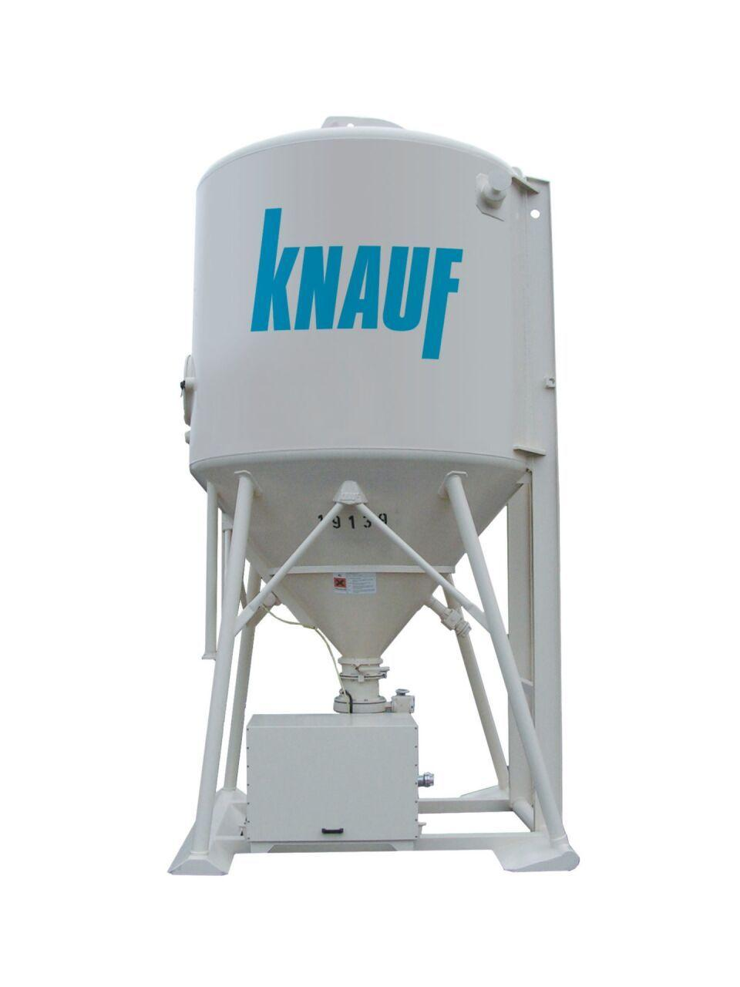

GTIN:

4003982205124

HAN:

00129122

Bindemittelbasis

Gips